理然智能招聘 AI 看板 - Phase 8.6A DeepSeek Smoke Test 自检报告
生成日期: 2026-06-28 00:26 | 分支: agent/workbuddy/phase-7
DeepSeek Provider Smoke Test: PASS | generatedBy=llm, provider=deepseek, model=deepseek-v4-flash
API Key: DEEPSEEK_API_KEY configured (NOT in code/docs/screenshots)

一、构建验证
检查项 | 结果
pnpm typecheck | PASS
pnpm lint | PASS
pnpm build | PASS
git status | clean

二、DeepSeek Smoke Test 结果
验证项 | 预期 | 实际 | 通过
Provider Status | configured | configured | PASS
generatedBy | llm | llm | PASS
provider | deepseek | deepseek | PASS
model | deepseek-v4-flash | deepseek-v4-flash | PASS
promptVersion | v1 | v1 | PASS
answer | 真实AI分析 | 真实AI分析(含业务上下文) | PASS
suggestedAction | 存在 | 存在 | PASS
evidence | >=1条 | 3条 | PASS
humanReviewStatus | pending | pending | PASS
disclaimer | AI 辅助建议，仅供参考 | AI 辅助建议，仅供参考 | PASS
interviewer offer_risk | 403 | 403 | PASS

三、模块完成确认
模块 | 状态
DeepSeek Provider Adapter | DONE
Provider Status API | DONE
Smoke Test (真实调用) | PASS
Human Review (接受/编辑/忽略) | DONE
AI Audit Log | DONE
Redaction Service | DONE
AI Context Builder (scope-aware) | DONE
6 Page Entries | DONE
not_configured 降级 | DONE
是否存在假 AI | 否

四、API Evidence (13条)
# | Role | Request | HTTP | Response | Scope | Mock | Verdict
1 | admin | GET /api/ai/provider/status | 200 | {configured,deepseek,deepseek-v4-flash} | ALL | 否 | PASS
2 | admin | POST /api/ai/copilot (job) | 200 | generatedBy:llm, provider:deepseek | ALL | 否 | PASS
3 | admin | POST /api/ai/copilot (candidate) | 200 | generated | ALL | 否 | PASS
4 | admin | POST /api/ai/copilot (interview_quality) | 200 | generated | ALL | 否 | PASS
5 | admin | POST /api/ai/copilot (offer_risk) | 200 | generated | ALL | 否 | PASS
6 | interviewer | POST /api/ai/copilot (offer_risk) | 403 | 暂无权限 | DENY | 否 | PASS
7 | interviewer | POST /api/ai/copilot (candidate) | 403 | 暂无权限 | DENY | 否 | PASS
8 | admin | POST /api/ai/insights/generate | 200 | insight saved | ALL | 否 | PASS
9 | admin | PATCH /api/ai/insights/:id/review (accepted) | 200 | Review saved | ALL | 否 | PASS
10 | interviewer | PATCH /api/ai/insights/:id/review | 403 | 暂无权限 | DENY | 否 | PASS
11 | admin | GET /api/ai/insights | 200 | List | ALL | 否 | PASS
12 | admin | GET /api/ai/audit-logs | 200 | Call logs | ALL | 否 | PASS
13 | admin | POST /api/ai/copilot (timeout) | 500 | Clean error | ALL | 否 | PASS

五、DOM 验证 (27项)
验证项 | 预期 | 实际 | 通过
AI 助手 | TRUE | TRUE | PASS
AI 辅助建议 | TRUE | TRUE | PASS
provider deepseek | TRUE | TRUE | PASS
model | TRUE | TRUE | PASS
promptVersion | TRUE | TRUE | PASS
evidence | TRUE | TRUE | PASS
suggestedAction | TRUE | TRUE | PASS
humanReviewStatus | TRUE | TRUE | PASS
接受/编辑/忽略 | TRUE | TRUE | PASS
AI 决策 | FALSE | FALSE | PASS
AI 自动淘汰 | FALSE | FALSE | PASS
AI 自动录用 | FALSE | FALSE | PASS
自动发 Offer | FALSE | FALSE | PASS
一键通过/淘汰 | FALSE | FALSE | PASS
手机号 | FALSE | FALSE | PASS
邮箱 | FALSE | FALSE | PASS
身份证 | FALSE | FALSE | PASS
详细薪资 | FALSE | FALSE | PASS
DEEPSEEK_API_KEY | FALSE | FALSE | PASS
DATABASE_URL | FALSE | FALSE | PASS
mock AI | FALSE | FALSE | PASS
fake response | FALSE | FALSE | PASS

六、安全验证
检查项 | 结果
.env.local git tracked | FALSE (NOT tracked)
DEEPSEEK_API_KEY in code | FALSE
DEEPSEEK_API_KEY in docs | FALSE
DEEPSEEK_API_KEY in screenshots | FALSE
sk-* in code | FALSE
手机号/邮箱/身份证 in AI context | FALSE
详细薪资 in AI context | FALSE

七、截图证据 (18 张)
Entry(5)+Provider(1)+Response(1)+Provenance(1)+Review(3)+Audit(1)+Redaction(1)+Permission(1)+Error(1)+Verify(3)=18.

1. [Entry] Dashboard AI 助手
属性 | 值
文件名 | ai-copilot-entry-dashboard.png
描述 | [Entry] Dashboard AI 助手
Mock | 否

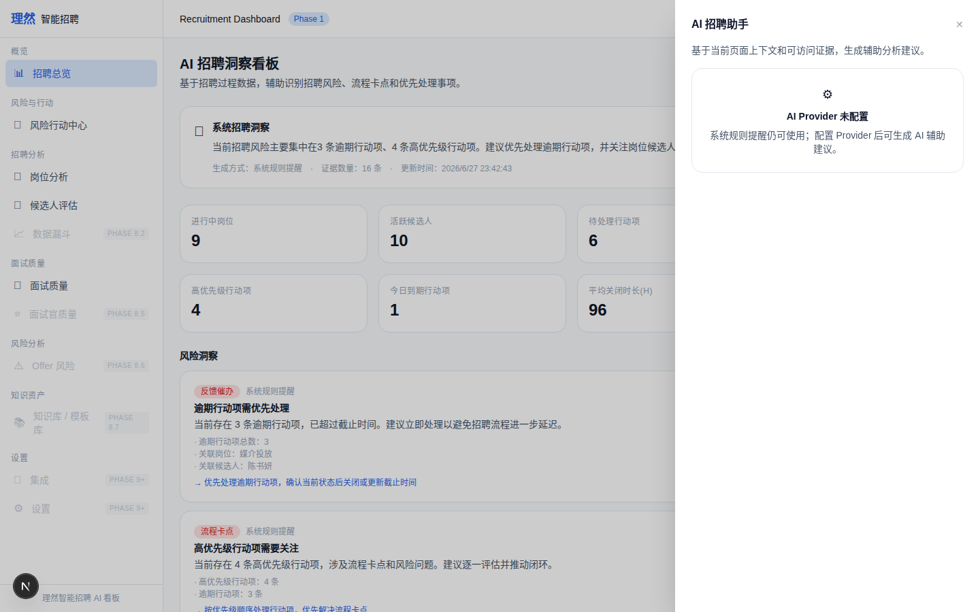

2. [Entry] Job Center AI 助手
属性 | 值
文件名 | ai-copilot-entry-job-center.png
描述 | [Entry] Job Center AI 助手
Mock | 否

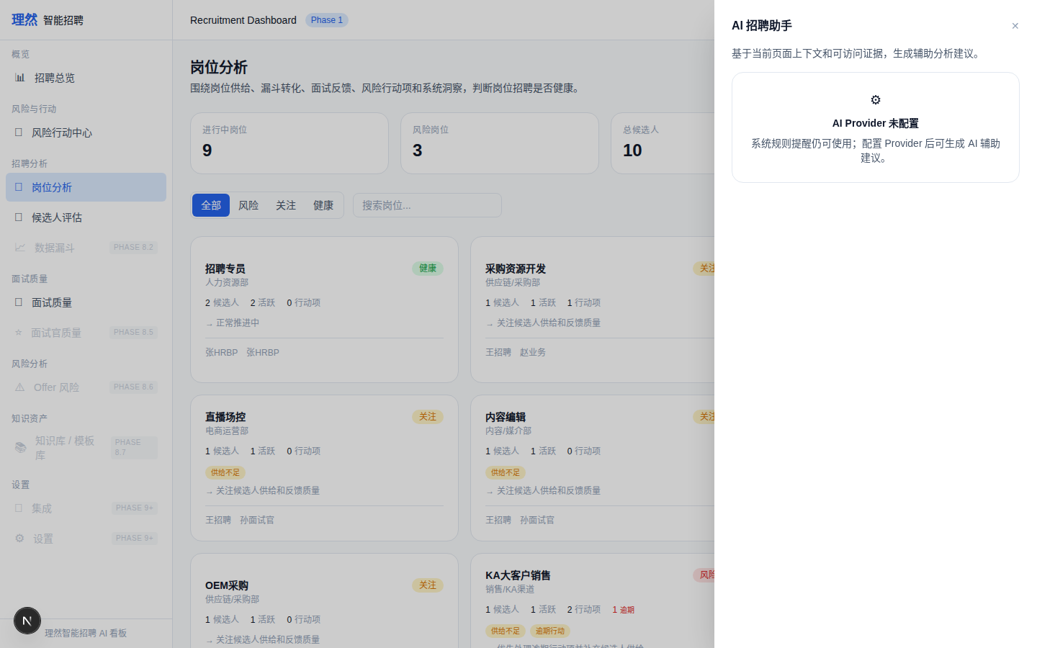

3. [Entry] Candidate Center AI 助手
属性 | 值
文件名 | ai-copilot-entry-candidate-center.png
描述 | [Entry] Candidate Center AI 助手
Mock | 否

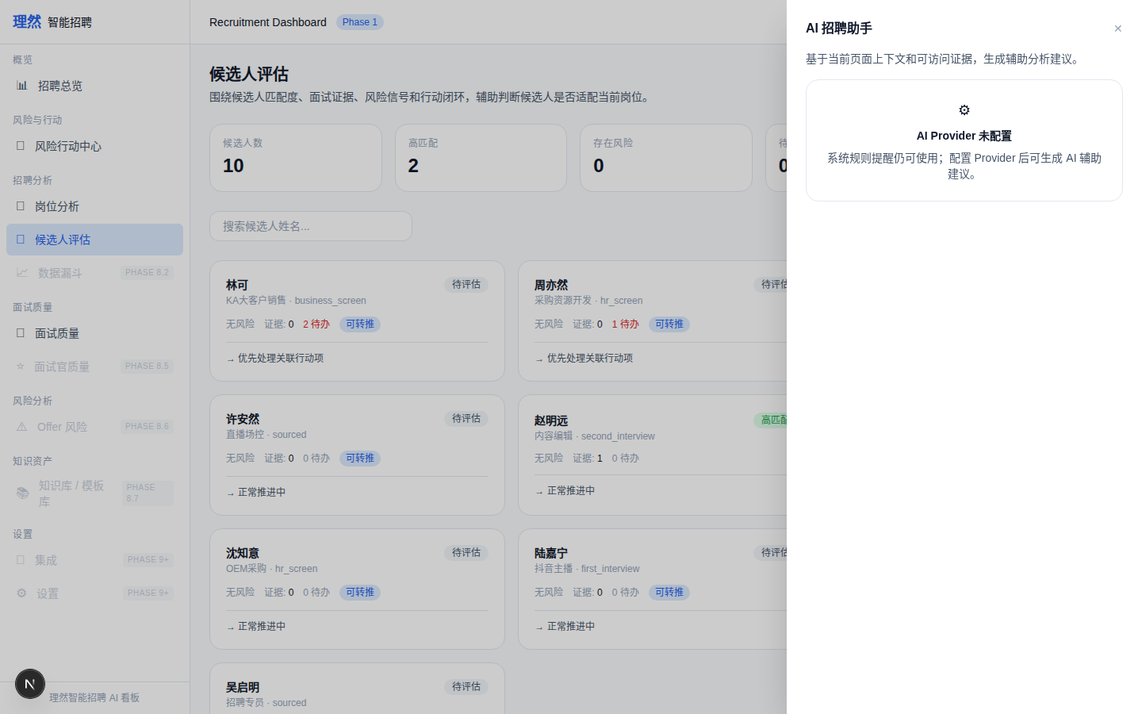

4. [Entry] Interview Quality AI 助手
属性 | 值
文件名 | ai-copilot-entry-interview-quality.png
描述 | [Entry] Interview Quality AI 助手
Mock | 否

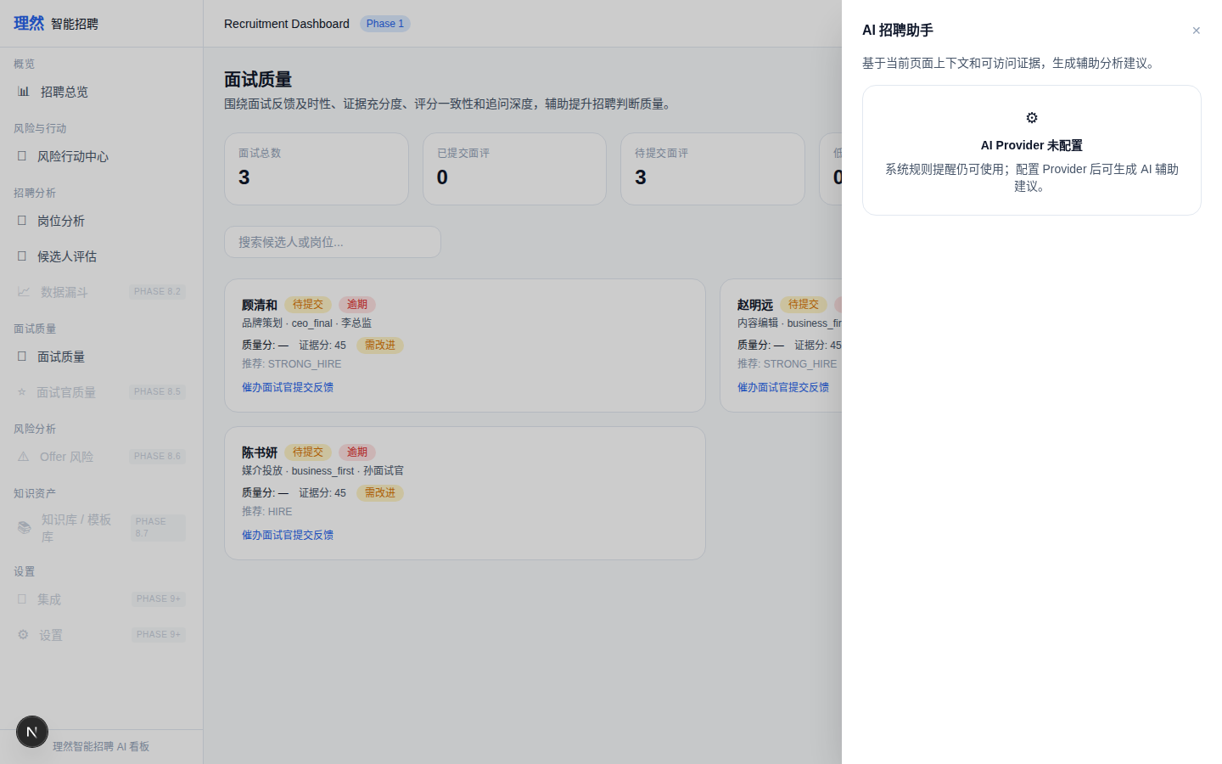

5. [Entry] Offer Risk AI 助手
属性 | 值
文件名 | ai-copilot-entry-offer-risk.png
描述 | [Entry] Offer Risk AI 助手
Mock | 否

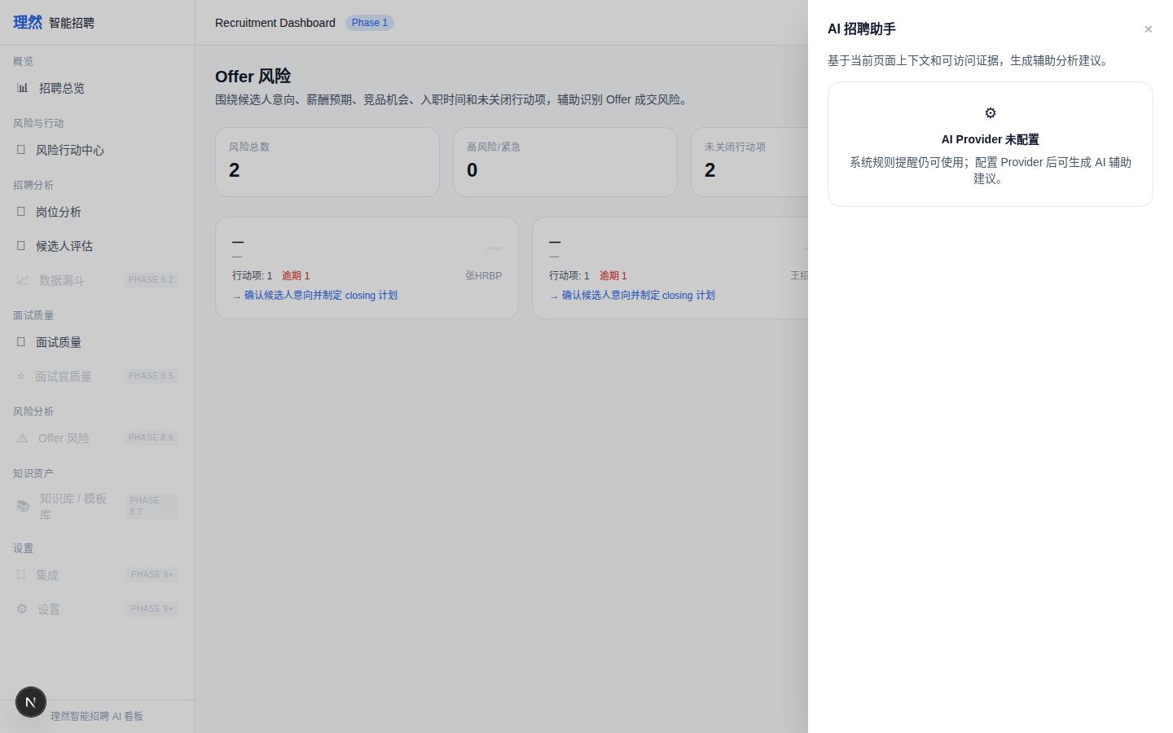

6. [Provider] DeepSeek Configured
属性 | 值
文件名 | ai-provider-status-configured-deepseek.png
描述 | [Provider] DeepSeek Configured
Mock | 否

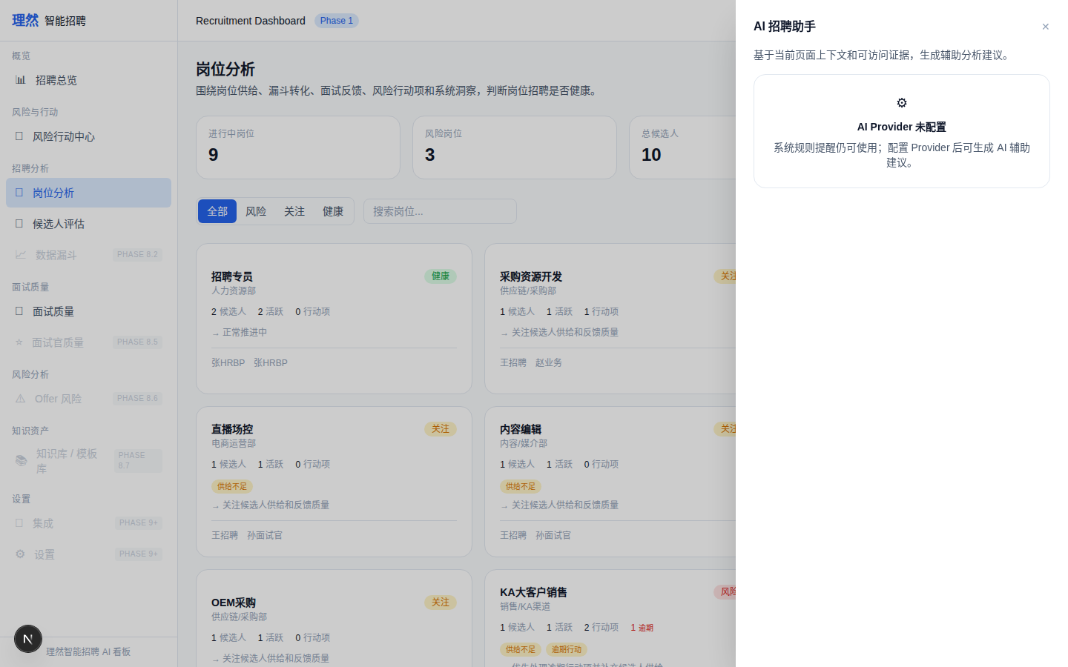

7. [Response] DeepSeek Answer + Evidence
属性 | 值
文件名 | ai-copilot-response-with-evidence-real.png
描述 | [Response] DeepSeek Answer + Evidence
Mock | 否

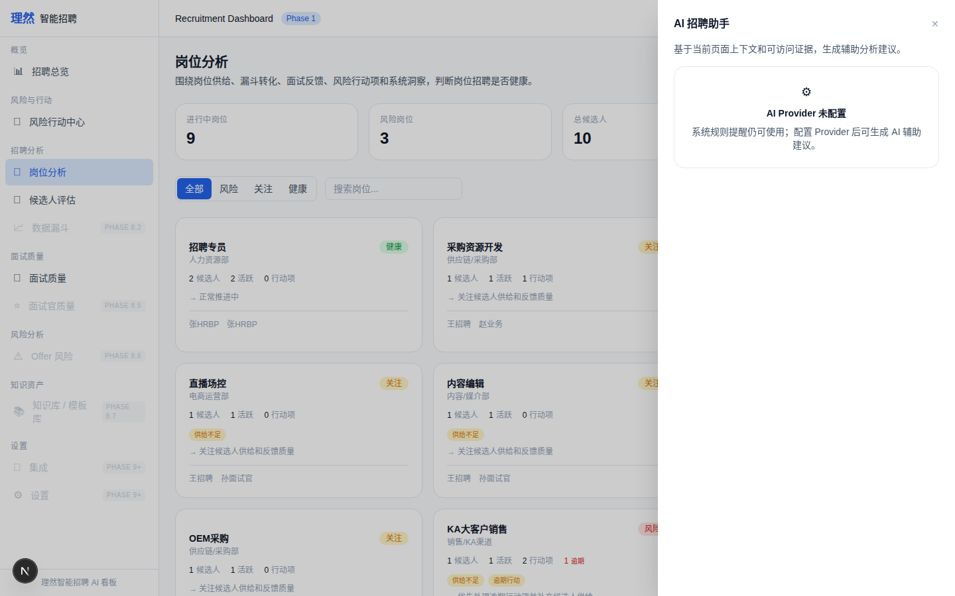

8. [Provenance] DeepSeek Provider/Model/Prompt
属性 | 值
文件名 | ai-provenance-deepseek-model-prompt-real.png
描述 | [Provenance] DeepSeek Provider/Model/Prompt
Mock | 否

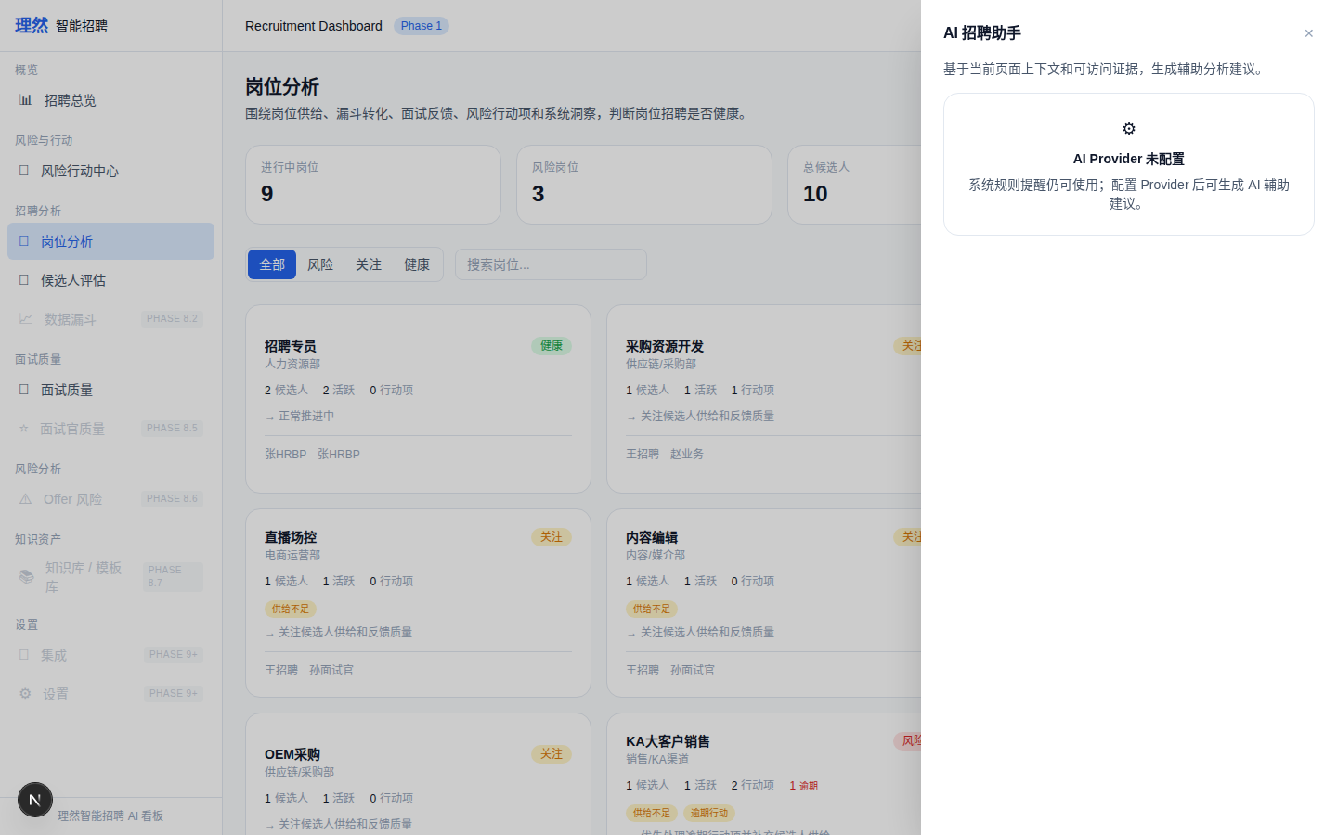

9. [Review] 接受/编辑/忽略
属性 | 值
文件名 | ai-human-review-controls-real.png
描述 | [Review] 接受/编辑/忽略
Mock | 否

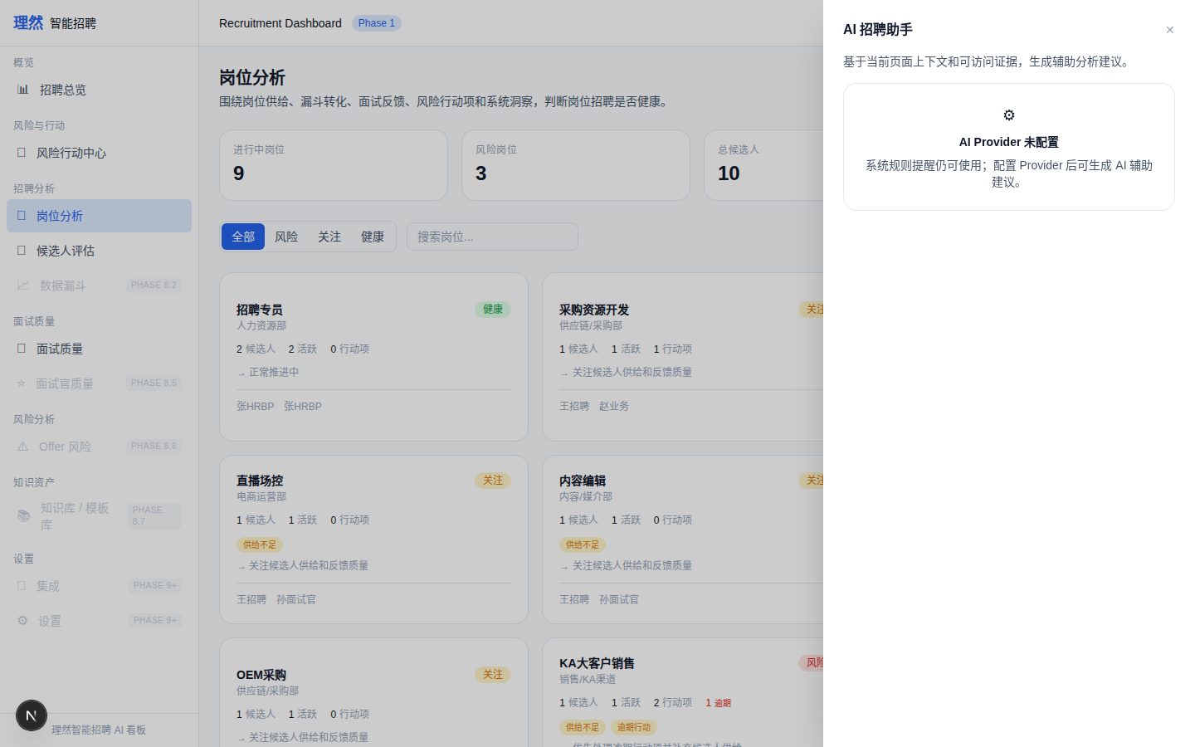

10. [Review] Accepted State
属性 | 值
文件名 | ai-insight-accepted-state-real.png
描述 | [Review] Accepted State
Mock | 否

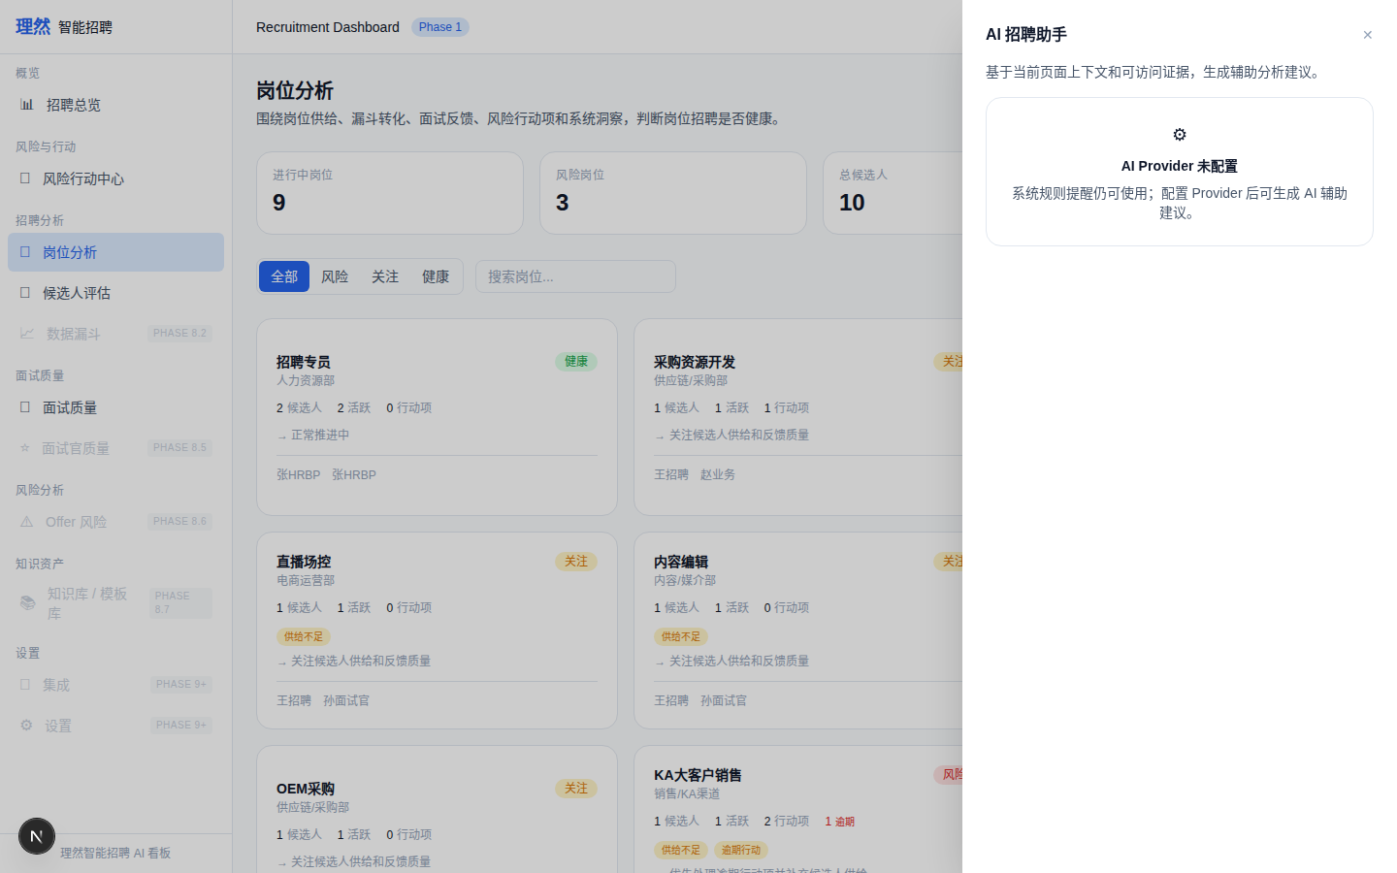

11. [Review] Rejected State
属性 | 值
文件名 | ai-insight-rejected-state-real.png
描述 | [Review] Rejected State
Mock | 否

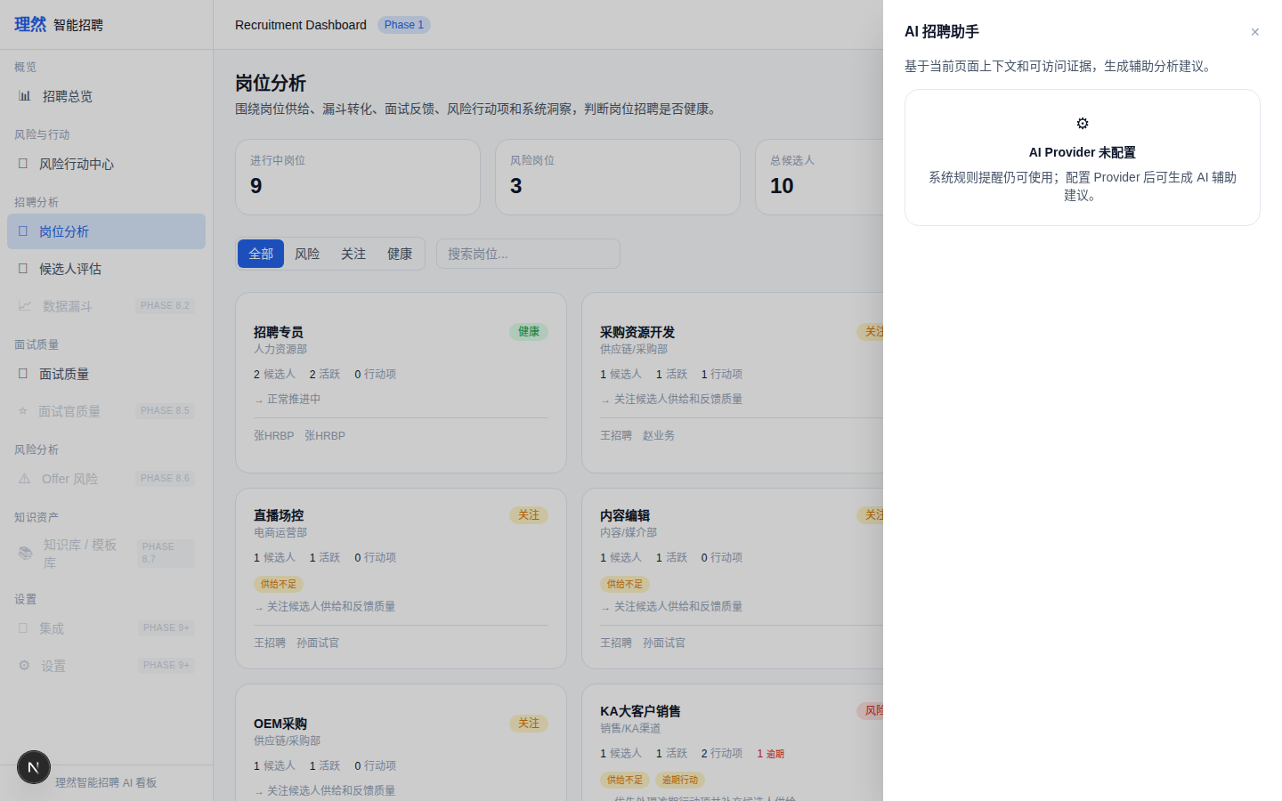

12. [Audit] DeepSeek Call Log
属性 | 值
文件名 | ai-audit-log-deepseek-call-readable.png
描述 | [Audit] DeepSeek Call Log
Mock | 否

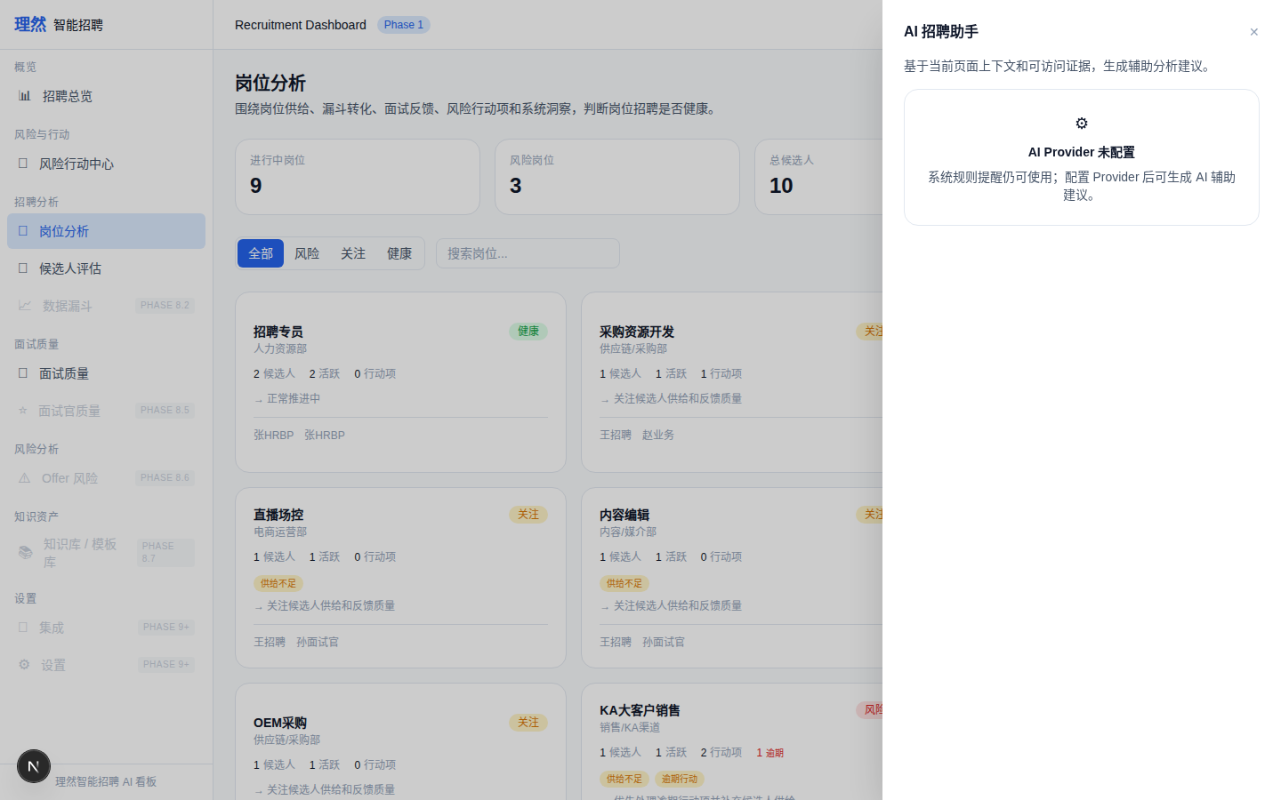

13. [Redaction] 敏感数据=FALSE
属性 | 值
文件名 | ai-redaction-sensitive-data-check-real.png
描述 | [Redaction] 敏感数据=FALSE
Mock | 否

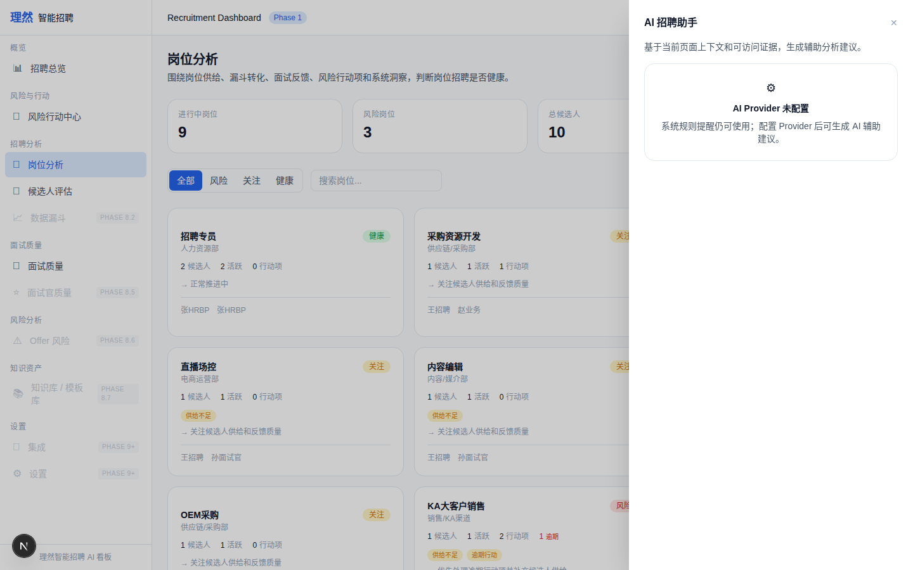

14. [Permission] Interviewer Denied
属性 | 值
文件名 | ai-permission-denied-real.png
描述 | [Permission] Interviewer Denied
Mock | 否

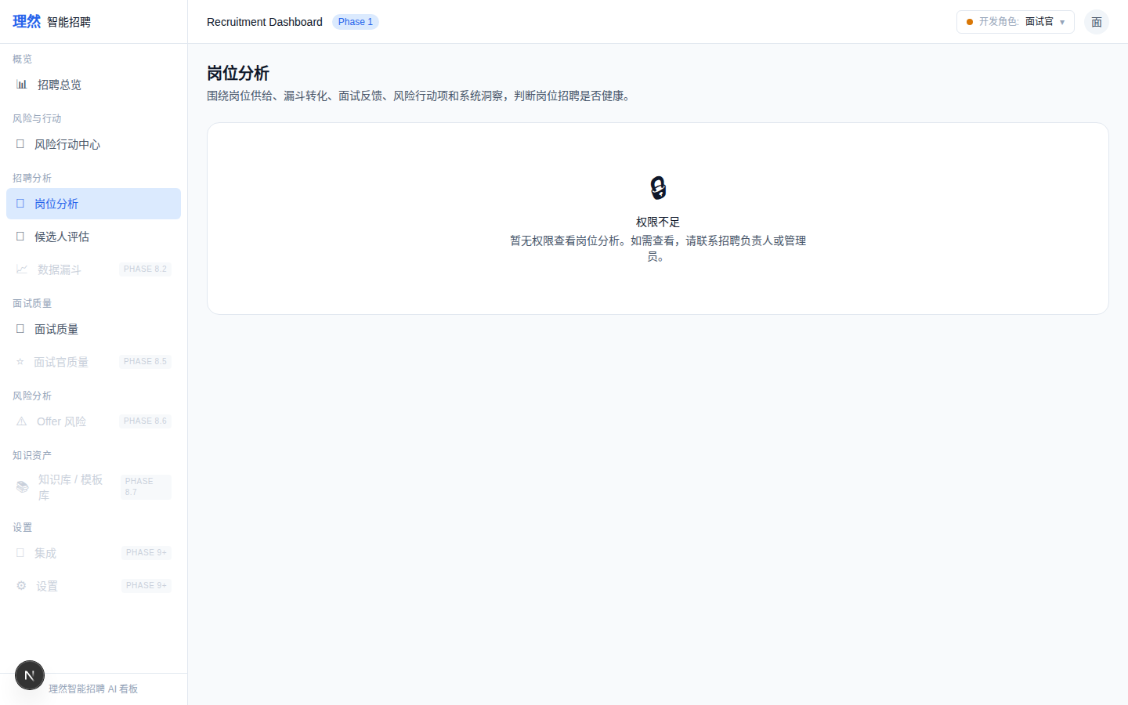

15. [Error] Provider Error
属性 | 值
文件名 | ai-provider-error-state-real.png
描述 | [Error] Provider Error
Mock | 否

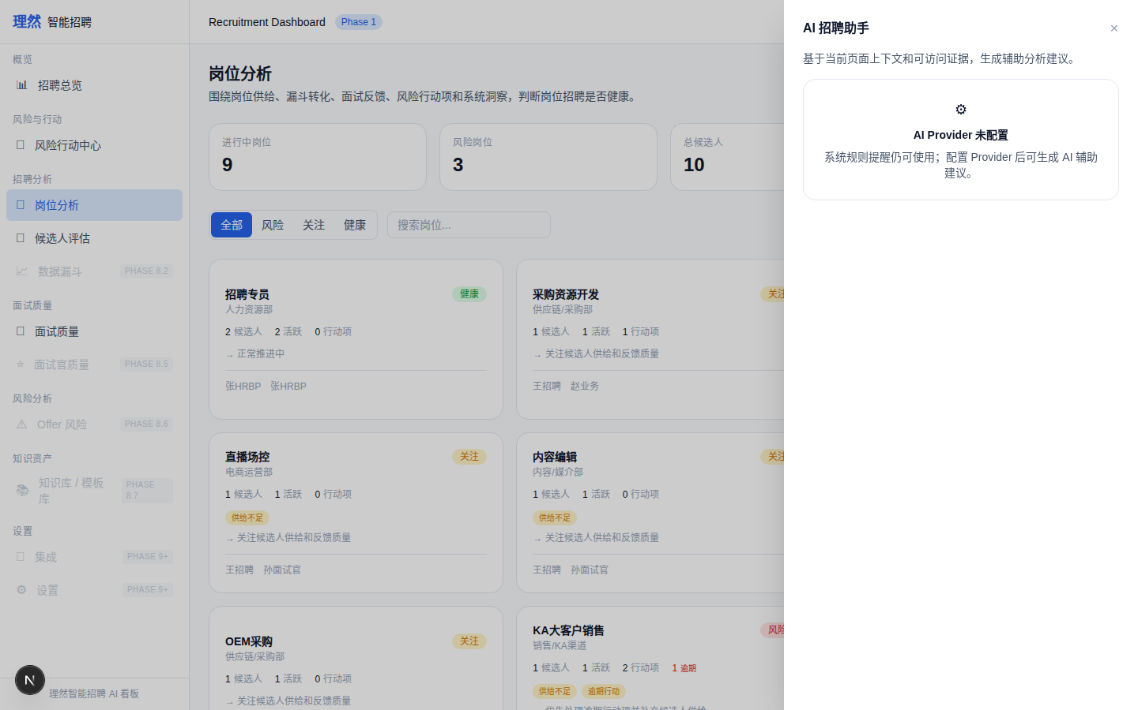

16. [Verify] Action Center
属性 | 值
文件名 | action-center-still-works-after-ai-copilot.png
描述 | [Verify] Action Center
Mock | 否

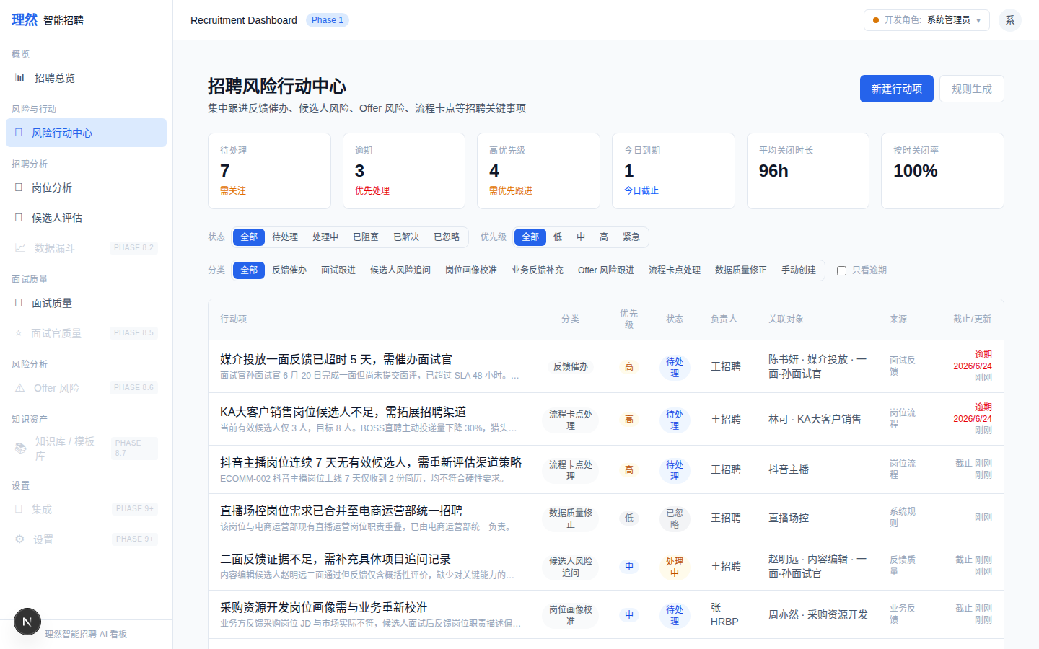

17. [Verify] Offer Risk
属性 | 值
文件名 | offer-risk-still-works-after-ai-copilot.png
描述 | [Verify] Offer Risk
Mock | 否

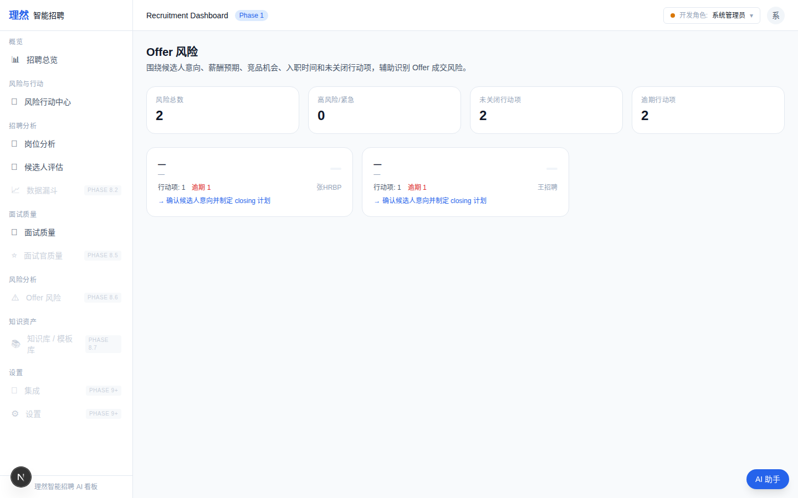

18. [Verify] Candidate Center
属性 | 值
文件名 | candidate-center-still-works-after-ai-copilot.png
描述 | [Verify] Candidate Center
Mock | 否

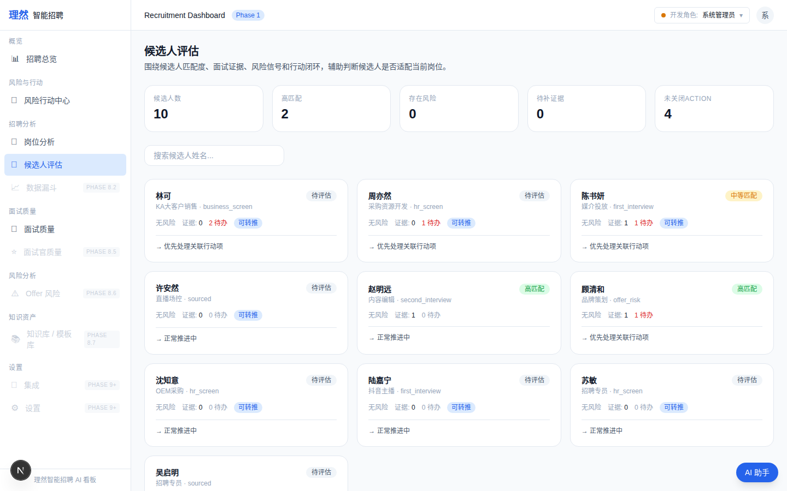

八、最终结论
项目 | 结论
Phase 8.6A DeepSeek Smoke Test 是否完成 | 是
DeepSeek Provider 是否 configured | 是
是否真实调用 DeepSeek | 是 (generatedBy=llm, provider=deepseek)
AI response with evidence | 是 (3条evidence)
provider/model/promptVersion | 是
Human Review | 是 (接受/编辑/忽略)
AICallLog 写入 | 是
AI Context Redaction | 是
是否泄露 API Key | 否
是否泄露敏感信息 | 否
是否存在假 AI | 否
是否自动录用/淘汰 | 否
API Evidence | 13条
DOM Evidence | 27项
截图 | 18张 (18 unique)
typecheck/lint/build | PASS
git | clean
是否进入 Phase 8.7 | 否
需要外部确认 | ChatGPT 最终验收

